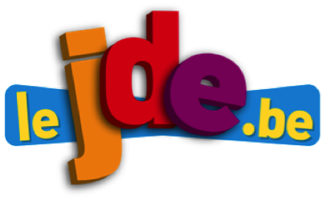
Comment construire un journal ?

Support pédagogique du JDE N° 1277
du vendredi 25 mai 2018

Activité 1 Toutes les pages
Recherchez dans toutes les pages de votre JDE les informations qui vous permettront de compléter le tableau.

 | Page | Titre
Une brève qui parle d’un sportif belge
Une recette de saison
Une publicité
Un article écrit à propos d’un musée mettant la pomme de terre à l’honneur
Une infographie
Un article qui relate la naissance et l’anniversaire d’un pays africain
Un chapeau d’article qui évoque un drame qui s’est déroulé en Belgique sur une autoroute
Une légende qui parle des enfants en centre fermé
Une photo qui montre un cadenas
Un concours pour gagner des entrées pour « Le Sortilège »
L’ours du journal
Un article écrit par Marie-Agnès Cantinaux en 3 colonnes dont le titre est une phrase verbale

Activité 2

Pour cette dernière activité autour de la construction du journal, nous vous proposons de rédiger un journal.

- Construisez la Une avec tous les éléments qui la composent.
- Rédigez votre journal en variant les genres de textes : interview, brève, article complet, infographie.
- Choisissez avec beaucoup de soin les photos et n’oubliez pas de les légender.
- Insérez un ours.
- Proposez une publicité pour votre école.

BON TRAVAIL ET BONNE CHANCE !!!

Support pédagogique réalisé par Geneviève Boulanger
Corrigé disponible sur simple demande auprès de votre consultant régional ou via l’adresse suivante : benedicte.lemercier@lejde.be (merci de préciser le nom et le CP de votre école).

JDE – Route de Hannut 38 – 5004 Bouge
Tél. : 081/24 89 86 – Fax : 081/23 12 62 – E-mail : redaction@lejde.be

